白鲢鱼饲料怎么配，养花白鲢饲料的配合制作比例
养殖花鲢鱼的关键就是鱼饲料的配方搭配，合理的鱼饲料能增加产量，很好的满足白鲢鱼生长发育的营养需求，还可以促进白鲢鱼快速生长的需求。配合饲料能发挥各种饲料的营养互补作用，节省成本，提高养殖效益。下面来了解一下花鲢鱼饲料配方和养殖方法吧。供参考！
花鲢鱼饲料自配料
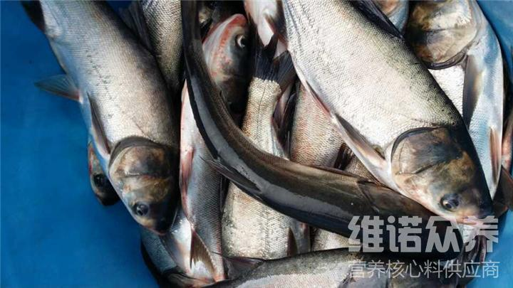
一、花白鲢饲料自配方：
1、 稻草粉70%、豆饼15%、棉饼10%、玉米面3.2%、骨粉1%、食盐0.5%，维诺鱼用多维0.1%、维诺霉清多矿0.1%、维诺复合益生菌0.1%。
2、 黄豆秸60%、豆饼15%、菜籽饼10%、玉米面8.2%、鱼粉5%、蚌壳粉1%、食盐0.5%。维诺鱼用多维0.1%、维诺霉清多矿0.1%、维诺复合益生菌0.1%。
3、青草粉45%、豆饼15%、麸皮10%、鱼粉3.5%、玉米10%、骨粉1%、食盐0.5%、维诺鱼用多维0.1%、维诺霉清多矿0.1%、维诺复合益生菌0.1%。
一种花鲢饲料配方，能够满足花鲢生长的不同阶段对各种营养物质的需求，而且能够提高免疫能力，降低患病几率。产量好，较好地满足鱼类生长发育的营养需要，可显著提高花鲢鱼的生长速度，复合益生菌改善肠内菌群平衡，抑制有害菌生长，提高肠道消化吸收率，增强体质，提高饲料报酬。

